Оформление письменных работ по русскому языку.

- После классной и домашней работы следует отступать две строчки ( пишем на третьей).
- При оформлении красной строки делается отступ вправо не менее 2 см (два пальца). Соблюдения красной строки требуется с первого класса при оформлении текстов, начала нового вида работы.
- В ходе работы строчки не пропускаются.
- Новая страница начинается с самой верхней строки, дописывается до конца страницы, включая последнюю строку.
- Слева при оформлении каждой строки отступается от края не более 0,5 см.
- Справа строка дописывается до конца. Использование правил переноса обязательно. Не допускается необоснованное наличие пустых мест на строке.
- Запись даты написания работы по русскому языку (и математике) ведется по центру рабочей строки.
- В первом классе по окончании букварного периода дата записывается учениками (5 февраля).

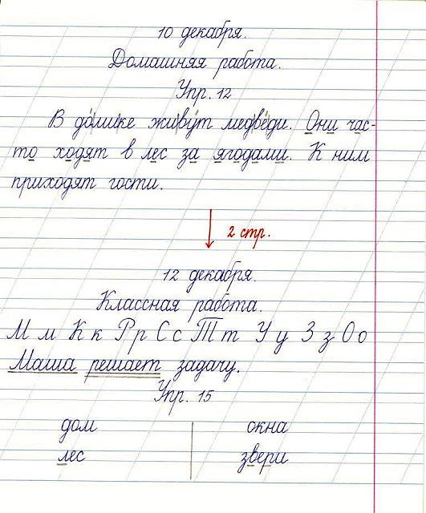

Оформление письменных работ по математике.
- Между классной и домашней работами следует отступать 4 клетки (на пятой клетке начинается следующая работа).
- Дата записывается посередине, от начала строки отсчитывается 10 клеток.
- Запись названия работы проводится по центру рабочей строки, через одну клетку от предыдущей записи, т.е. на 2 клетке.
Например: 1 апреля.
Классная работа (Домашняя работа)
- Между видами упражнений в классной и домашней работе отступаются 2 клетки вниз. Следует отметить, что для заглавных букв клетка не отводится, т. е. для них считается одна из двух (четырех) клеток.
- Между столбиками выражений, уравнений, равенств и прочими отступаются 3 клетки вправо (пишем на четвертой).
- В любой работе отступается одна клетка слева от края тетради (5 мм).
- В тетрадях отмечается номер заданий.
- Слово «Задача» пишется посередине строки, (10 клеток вправо от начала ),
указывается № и страница.
Например: Задача 2, стр. 101.
- Оформление задач также требует соблюдения принятых норм. Краткая запись условия задач оформляется в соответствии их вида.
«Главные» слова пишутся с большой буквы, допускается их неполная запись (по начальным буквам).
Например: Маленькие - 7 м. М. - 7 м.
Большие - 3м. ? Б. - 3м ?
- Все записи внутри задания ведутся на рабочих строках, для этого вниз пропускается
только 1 клетка.
- Ответ у задачи записывается под решением, вниз пропускается только 1 клетка, вправо от начала – 3 клетки. Рядом с цифрой слово пишется полностью без сокращений.
Например: 5+2=7(ящ.)
Ответ: 7 ящиков.

Позднее записывается полный ответ:
Ответ: 7 ящиков с яблоками привезли в ларёк.

